Fecha:
Nombre:
Código:
Lea atentamente las recomendaciones para desarrollar cada enunciado.
Construir una aplicación para detectar el diámetro de un anillo.

Objetivo del Ejercicio
Desarrollar una aplicación utilizando HTML, CSS, JavaScript y un framework identificando la aplicación y la versión del framework usado, aplicando las técnicas de Ingeniería de Software, desde el levantamiento de requerimientos hasta la implementación, pruebas y documentación (thump Zone).
Aplicación | Framework y versión | Herramientas
Medidor de Anillos (app web, SPA) | React 19.3.0 (+ React DOM 19.3.0) | Vite 8.3.3 · Vitest 5.0.3 · Testing Library 16.3.3 · Oxlint 1.87.0 · Node.js 22

Repositorio: https://github.com/SneatX/medidor-anillos · Ejecución: local, con npm run dev.
Capa | Tecnología usada
HTML | HTML5: documento base (index.html) y gráficos SVG en línea (círculo a escala, reglas, ilustraciones)
CSS | CSS3: variables, Grid, Flexbox, unidades dvh, env(safe-area-inset-*), media queries, animaciones con respeto a prefers-reduced-motion
JavaScript | ES2023 con módulos: lógica de tallas, calibración, almacenamiento local, Web Share API, Vibration API, History API
Framework | React 19.3.0: componentes funcionales y hooks (useState, useEffect, useRef, useMemo, useCallback y hooks propios)

Alcance del Proyecto
- La aplicación debe:
  - Tener una lista de requerimientos funcionales y no funcionales. → Cumplido: 14 RF y 11 RNF (Fase 1).
  - Mostrar la thump zone y el por qué usa los elementos donde los posiciona. → Cumplido: mapas por pantalla (Fase 3).
  - Explicación de la herramienta funcional. → Cumplido: sección de explicación (Fase 5).

“Desarrollo de una herramienta para la correcta dimensión de un anillo a travez de un app”
Descripción de la solución: "Medidor de Anillos" usa la pantalla del celular como instrumento de medida. Primero se calibra la pantalla una sola vez con una tarjeta estándar (débito, crédito o cédula) o con una regla. Después el usuario puede poner un anillo sobre un círculo a escala real, o medir el contorno de su dedo con un hilo. La app devuelve la talla (T1–T36), el diámetro en mm y la equivalencia USA según la tabla "Tallas y equivalencias", y explica qué talla elegir.
Fuera de alcance: la medición con cámara o realidad aumentada (el navegador no conoce la distancia real a la cámara) y las cuentas de usuario.

Fases y Técnicas a Aplicar

1. Levantamiento de Requerimientos

Técnicas aplicadas
Técnica | Cómo se aplicó
Análisis documental | Se estudió la tabla "Tallas y equivalencias" (T1–T36, diámetro en mm y talla USA). Es la fuente de verdad de los datos de la app.
Personas y escenarios | Se definieron 3 perfiles de usuario con su contexto de uso.
Historias de usuario | Cada necesidad se escribió como "Como… quiero… para…" con su criterio de aceptación.
Benchmarking | Se revisaron los métodos tradicionales: el medidor cónico de joyería, la tira de papel y las tablas impresas. Así se identificaron sus problemas: impresión a escala incorrecta, confusión entre diámetro y circunferencia, y no saber qué hacer entre dos tallas.
Prototipado iterativo | Se hicieron prototipos navegables en un viewport móvil y se corrigieron con base en lo observado. Por ejemplo, la tarjeta de calibración tapaba los controles y se reubicó.

Personas
Persona | Contexto | Necesidad
Laura, 27 – compra su anillo en línea | Celular en una mano; tiene un anillo que le queda bien | Saber su talla exacta en menos de 1 minuto
Andrés, 31 – anillo de compromiso | No puede preguntarle la talla a su pareja | Medir en secreto un anillo prestado y guardar la talla
Rosa, 58 – sin anillos de referencia | Poca experiencia con apps | Pasos claros, letra grande, sin términos técnicos

Historias de usuario
ID | Historia de usuario | Criterio de aceptación
HU1 | Como usuario quiero poner mi anillo sobre la pantalla para saber su talla | El círculo tiene el tamaño real y se muestra T, mm y USA
HU2 | Como usuario sin anillo quiero medir mi dedo con un hilo | Se calcula Ø = C/π y la talla
HU3 | Como comprador de un regalo quiero medir en secreto y guardar la talla | Existe un flujo "regalo" y se puede guardar con un nombre
HU4 | Como usuario quiero saber qué talla elegir si quedo entre dos | La app dice "entre Tn y Tn+1" y recomienda la mayor
HU5 | Como usuario quiero convertir una talla a USA o mm | Tabla con buscador ("T17", "18,1", "8 usa")
HU6 | Como usuario quiero usar la app con una sola mano | Todos los controles están en la zona natural del pulgar

Requerimientos funcionales (RF)
ID | Requerimiento funcional | Prioridad
RF01 | Calibrar la pantalla con una tarjeta estándar ISO/IEC 7810 ID-1 (débito, crédito, cédula) | Alta
RF02 | Calibrar como alternativa con una regla (referencia de 5 cm) | Media
RF03 | Guardar la calibración e invalidarla si cambia la pantalla o el zoom | Alta
RF04 | Dibujar un círculo a escala real y ajustar su diámetro con −/+ (0,05 mm), con un slider y saltando de talla en talla | Alta
RF05 | Mostrar en vivo la talla T, el diámetro y la talla USA durante el ajuste | Alta
RF06 | Medir el dedo con tira o hilo: guía de 3 pasos, ingreso manual y regla en pantalla | Alta
RF07 | Convertir la circunferencia en diámetro (Ø = C / π) | Alta
RF08 | Recomendar talla: exacta (±0,1 mm), entre dos tallas (se recomienda la mayor) o fuera de rango | Alta
RF09 | Mostrar un resultado con T, Ø, USA, contorno, explicación y consejos de compra | Alta
RF10 | Guardar tallas con nombre, listarlas, eliminarlas (con deshacer) y compartirlas | Media
RF11 | Compartir la talla (Web Share API o copiar al portapapeles) | Media
RF12 | Mostrar la tabla T1–T36 con buscador y vista del círculo a tamaño real | Media
RF13 | Ofrecer el flujo "Regalo sorpresa" con indicaciones específicas | Baja
RF14 | Avisar cuando se mide sin calibrar (resultado aproximado) | Alta

Requerimientos no funcionales (RNF)
ID | Categoría | Requerimiento no funcional
RNF01 | Usabilidad | Uso con una mano: los controles interactivos están en la thumb zone (mitad inferior)
RNF02 | Usabilidad | Objetivos táctiles de 44 px o más (los principales, de 52 px)
RNF03 | Usabilidad | El flujo principal se completa en menos de 60 s. Desde el inicio y sin contar el ajuste, son 2 toques hasta el resultado
RNF04 | Precisión | Resolución de ajuste de 0,05 mm. La tabla avanza unos 0,3 mm por talla
RNF05 | Rendimiento | Carga inicial menor a 100 kB gzip y sin peticiones a servidores
RNF06 | Compatibilidad | Chrome, Safari, Firefox y Edge recientes, en celular y en PC
RNF07 | Accesibilidad | Etiquetas ARIA, aria-live en la lectura de talla, foco visible, alto contraste y prefers-reduced-motion
RNF08 | Privacidad | Sin registro y sin envío de datos: todo se guarda en el dispositivo (localStorage)
RNF09 | Mantenibilidad | Lógica pura separada de la interfaz y cubierta con pruebas automáticas
RNF10 | Portabilidad | Corre en local con un solo comando (npm run dev) y no depende de servidores externos
RNF11 | Idioma | Interfaz en español y números con coma decimal (es-CO)

2. Análisis del Sistema

Principio de medición
Un navegador no conoce el tamaño físico de la pantalla, solo sus píxeles. Por eso la app se calibra con un objeto de tamaño estándar: la tarjeta ID-1 mide 53,98 × 85,60 mm en todo el mundo.
píxeles por mm = píxeles que ocupa la tarjeta ÷ 53,98 mm
diámetro en px = diámetro en mm × píxeles por mm
diámetro = circunferencia ÷ π (medición con hilo)

Reglas de negocio
- Talla exacta: la medida está a ±0,1 mm de una talla de la tabla.
- Entre dos tallas → se recomienda la mayor: un anillo algo holgado se puede usar o ajustar, pero uno apretado no pasa el nudillo.
- Fuera de rango: si la medida es menor que T1 (13 mm) o mayor que T36 (24,2 mm), se avisa.
- La calibración vale por pantalla y zoom: se guarda con la huella "ancho x alto @ devicePixelRatio". Si cambia, se pide recalibrar.

Casos de uso
Caso de uso | Actor | Descripción
CU1 Calibrar pantalla | Usuario | Ajusta una guía hasta que coincide con una tarjeta o una regla
CU2 Medir con anillo | Usuario | Ajusta el círculo al borde interior del anillo (incluye CU1 si no está calibrada)
CU3 Medir dedo con hilo | Usuario | Ingresa la circunferencia o la mide en la regla de la pantalla
CU4 Ver resultado | Usuario | Consulta la talla recomendada y su explicación
CU5 Guardar / compartir | Usuario | Guarda la talla con un nombre o la comparte
CU6 Consultar tabla | Usuario | Busca equivalencias y ve el círculo a tamaño real
CU7 Gestionar mis tallas | Usuario | Lista, comparte o elimina (con deshacer) sus tallas

Flujo de navegación
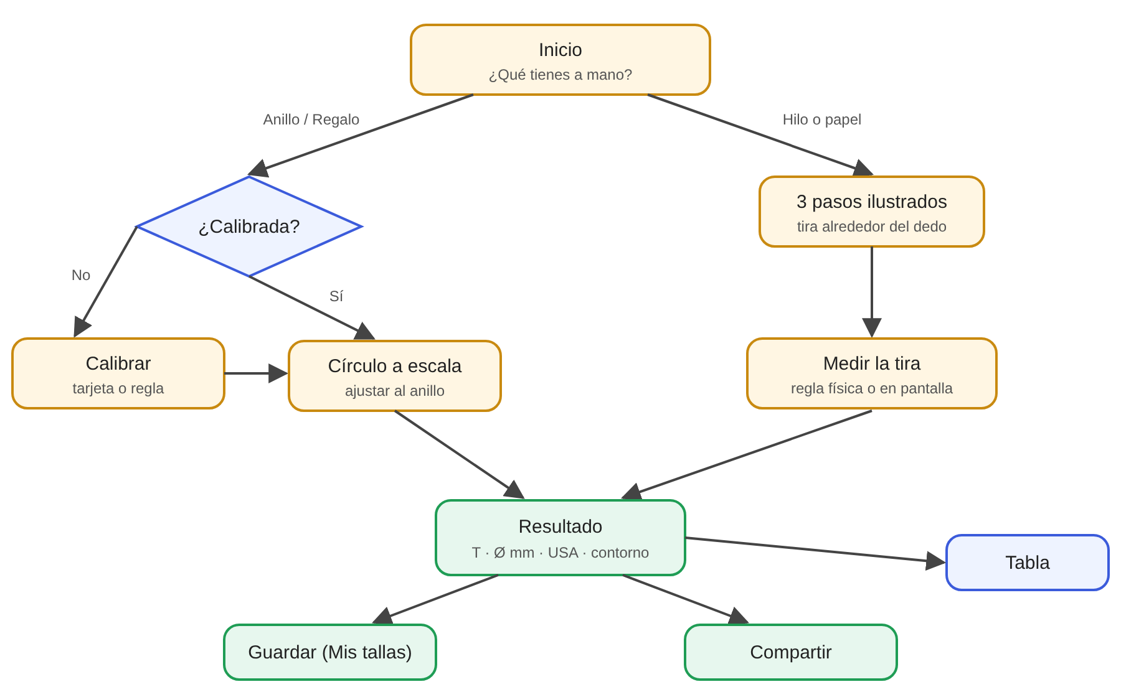
Figura 1. Flujo de navegación de la aplicación

Arquitectura y modelo de datos
App (estado global + navegación con el historial del navegador)
├── screens/ Home, Calibrate, RingMeasure, FingerMeasure,
│ Result, SizeTable, Saved
├── components/ Stepper, ActionBar, BottomNav, SizeReadout,
│ CalibrationBanner, Icon
├── hooks/ useElementSize, useHoldRepeat, haptics
└── lib/ sizes, calibration, saved, share, format
(lógica pura, cubierta por pruebas)
Clave (localStorage) | Contenido
medidor-anillos:calibracion | { pxPerMm, method: "card" | "ruler", fingerprint, date }
medidor-anillos:tallas | [ { id, label, mm, t, method: "ring" | "finger", date } ]

3. Construcción
- Implementación con React 19.3.0 sobre Vite 8.3.3, con componentes funcionales y hooks. No usa librerías de UI: los íconos e ilustraciones son SVG propios. El build pesa unos 80 kB gzip.
medidor-anillos/
├── index.html
├── src/
│ ├── main.jsx · App.jsx · index.css
│ ├── lib/ lógica de tallas, calibración, guardado (+ pruebas)
│ ├── hooks/ useElementSize, useHoldRepeat, haptics
│ ├── components/ piezas de interfaz reutilizables
│ └── screens/ una pantalla por archivo
└── docs/img/ capturas y mapas de thumb zone

Decisiones de implementación centradas en el usuario
- Ajuste fino y grueso: los botones −/+ repiten la acción si se mantienen presionados, el slider sirve para cambios grandes y "Talla menor/mayor" salta entre tallas de la tabla.
- Vibración háptica (Android) al cruzar a otra talla: se siente el cambio sin mirar.
- Botón atrás del celular: la navegación usa la History API, así el gesto atrás funciona y la medida no se pierde al volver.
- Calibración inteligente: se pide solo la primera vez, se puede omitir y se invalida si cambia el zoom.
- Recomendación explicada: la app no solo dice "T18", también dice por qué.
- Deshacer al eliminar una talla guardada, en lugar de un diálogo de confirmación.

Thumb Zone: ubicación de los elementos y su justificación
La thumb zone (Steven Hoober, 2013) describe qué partes de la pantalla alcanza cómodamente el pulgar cuando el celular se sostiene con una mano, que es como lo usa cerca del 49 % de las personas. En los mapas siguientes:
- Verde – Natural: mitad inferior y centro. Aquí van todas las acciones.
- Amarillo – Estirar: zona media y esquina pegada a la palma. Aquí van acciones secundarias.
- Rojo – Difícil: parte superior. Aquí va solo información para leer, nunca botones importantes.
Regla de diseño de la app: la mitad superior es para ver o medir y la inferior es para tocar. Además hay una razón técnica: el anillo o la tarjeta se apoyan sobre la pantalla. Si hubiera botones en esa zona, el objeto los taparía o los activaría por accidente.
Pantalla | Mapa de thumb zone | Por qué cada elemento está ahí
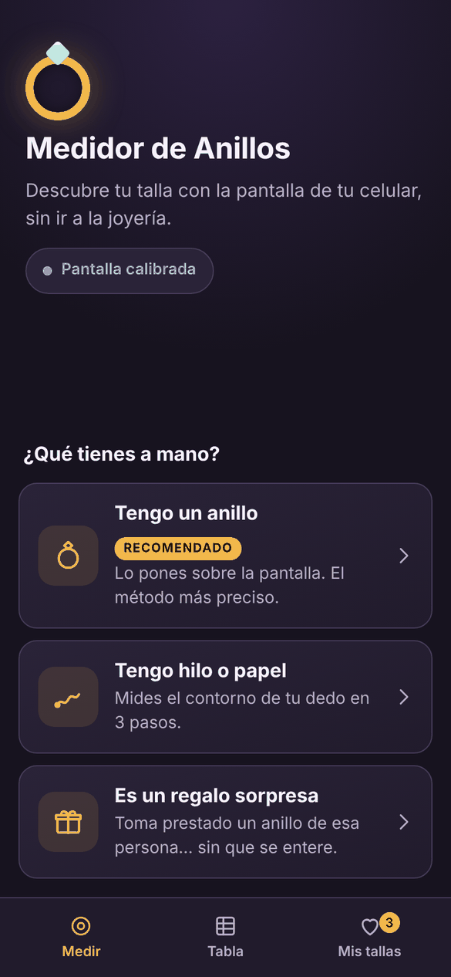 | 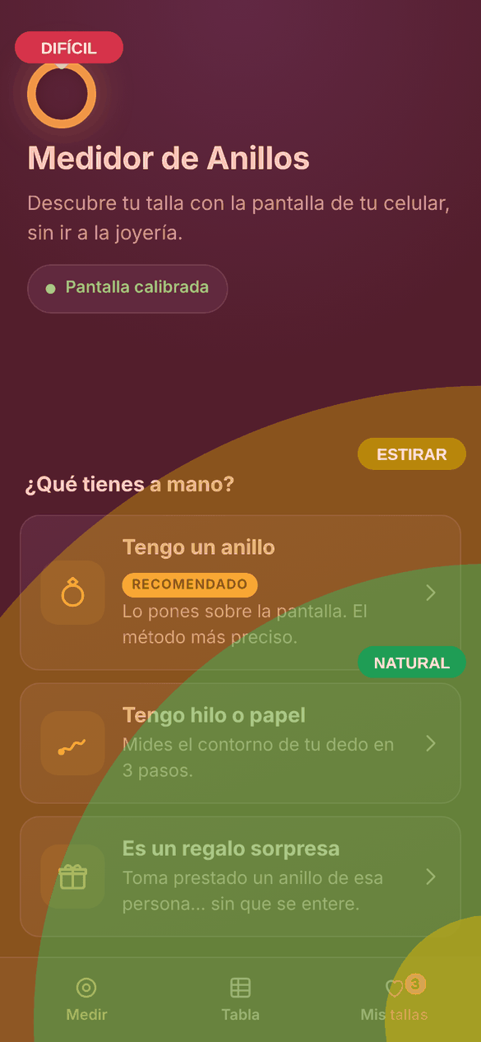 | Inicio  El título y el estado de calibración (información) van arriba. Las 3 opciones grandes ("¿Qué tienes a mano?") están pegadas abajo, en la zona natural. La barra de navegación inferior es estándar en iOS y Android.
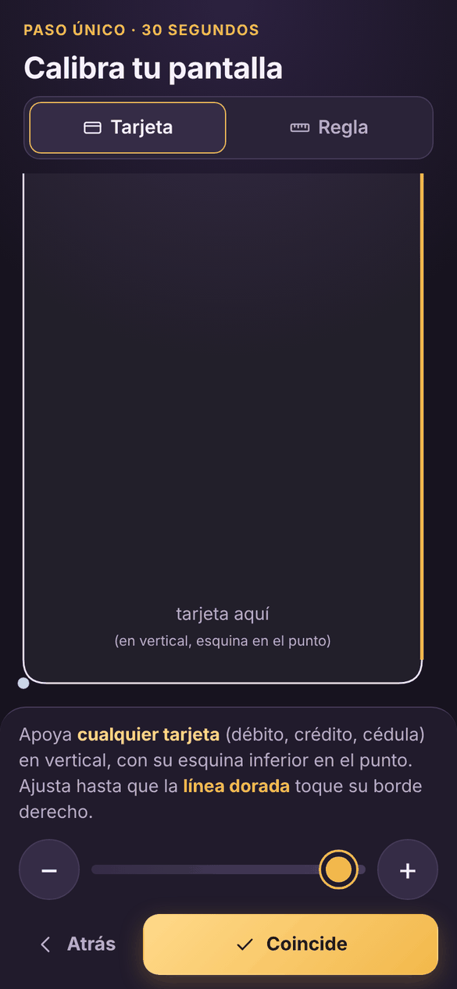 | 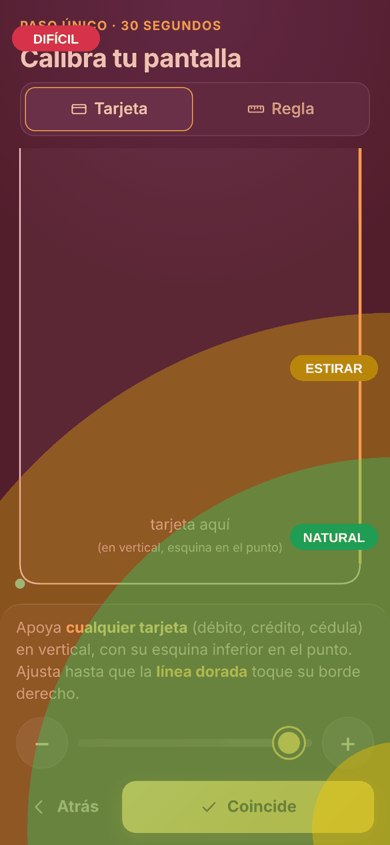 | Calibración  La esquina de la tarjeta se apoya abajo y la tarjeta sobresale hacia arriba, sobre los textos ya leídos. Así nunca tapa los botones −/+ ni "Coincide", que quedan en la zona verde.
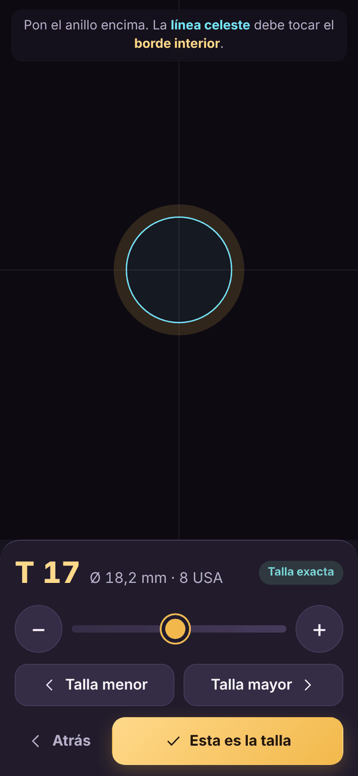 | 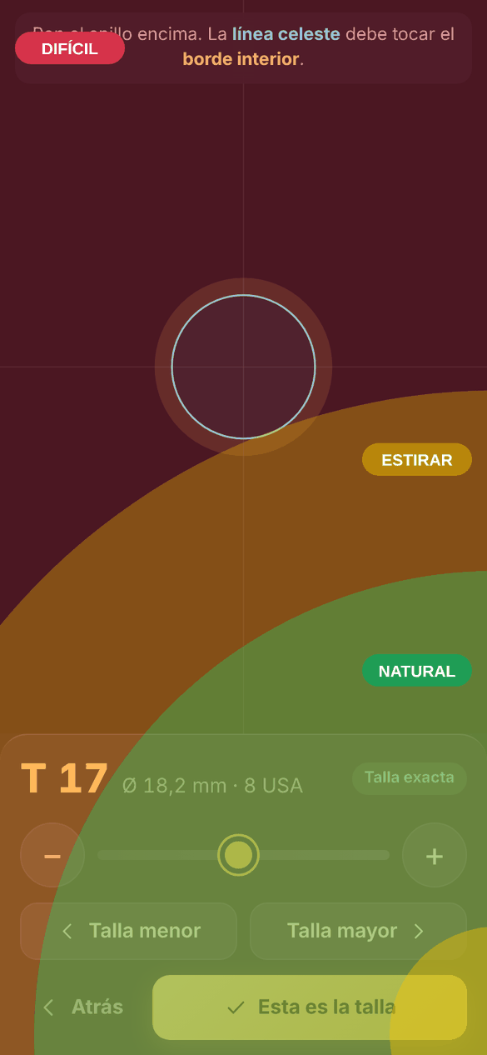 | Medir con anillo  El círculo está en la zona superior y central, donde el pulgar no lo tapa. La lectura T/mm/USA queda justo encima de los controles. −/+, el slider, Talla menor/mayor y "Esta es la talla" están en la zona verde.
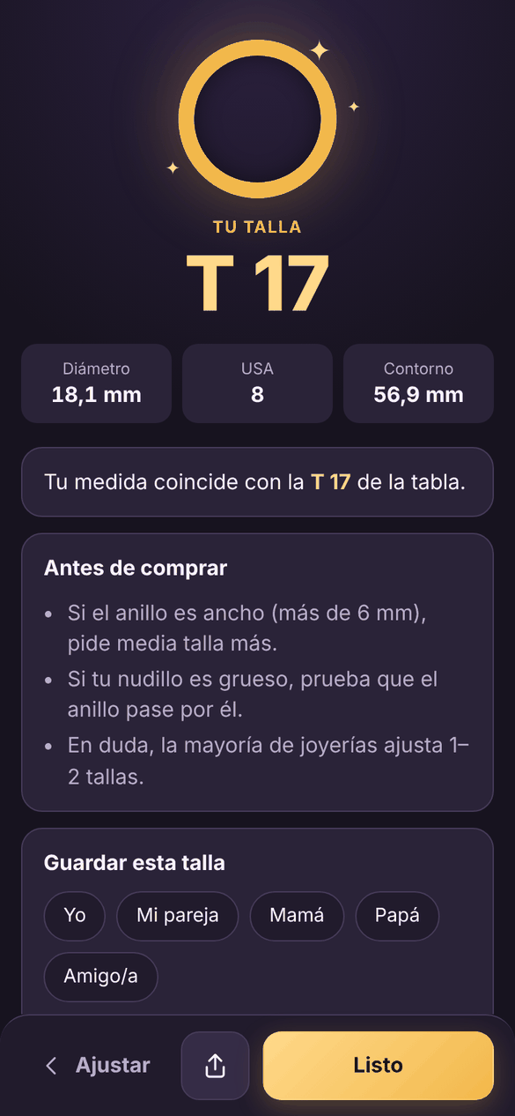 | 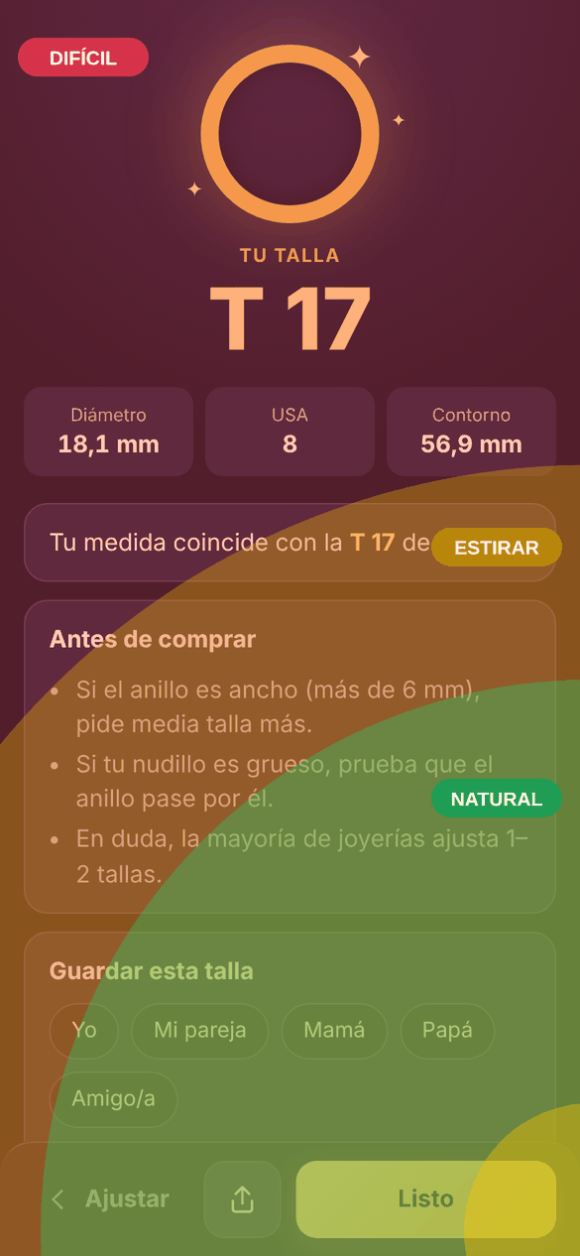 | Resultado  La talla grande va arriba porque solo se lee. Compartir y "Listo" están en la barra inferior. "Atrás" (Ajustar) también está abajo: la esquina superior izquierda, donde suele ir, es la más difícil de alcanzar.
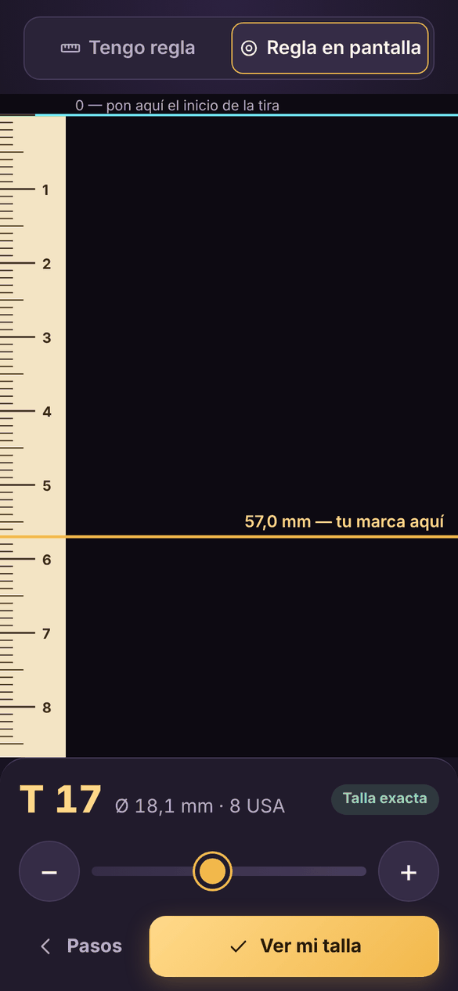 | 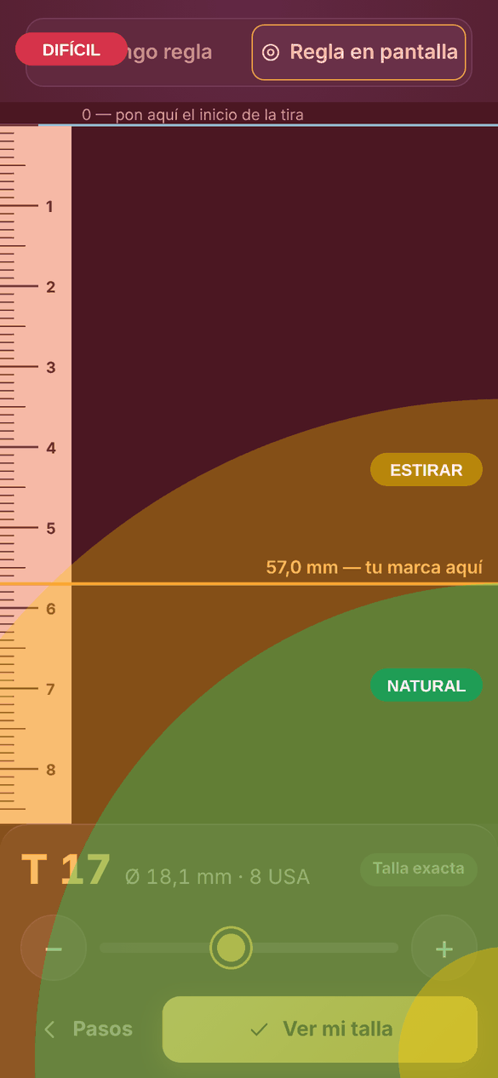 | Regla en pantalla  La tira se coloca sobre la regla desde la línea 0. El marcador dorado se mueve con los controles de abajo, no arrastrando sobre la regla, para no mover la tira.
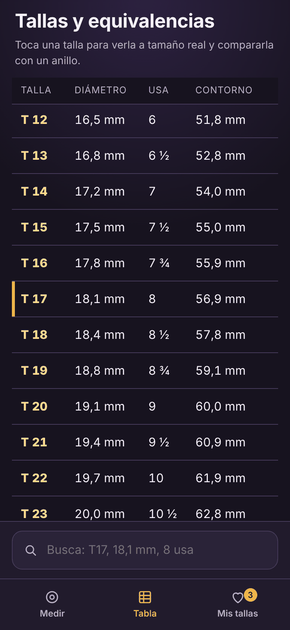 | 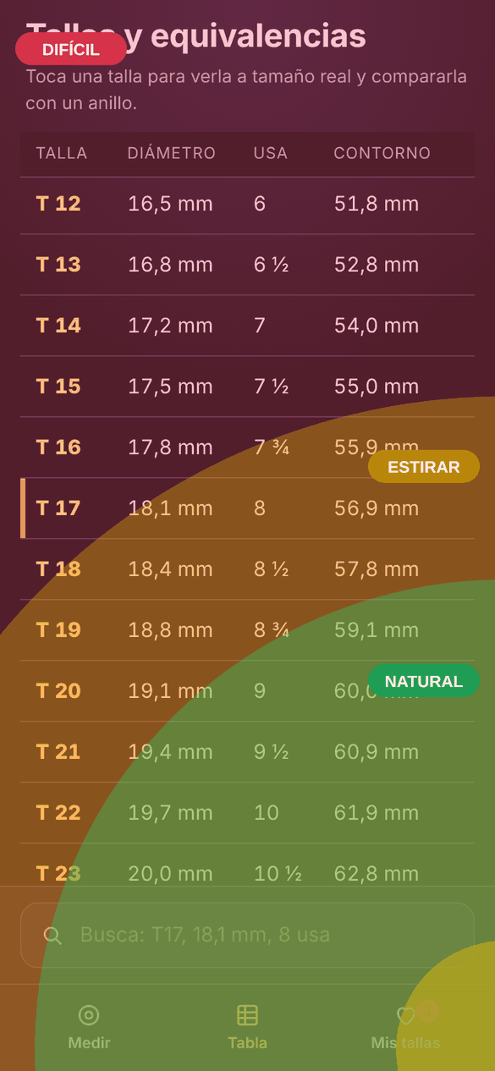 | Tabla de tallas  El buscador está abajo, junto al teclado y al pulgar. Al tocar una fila se ve el círculo a tamaño real para comparar con un anillo.

Otras decisiones de ergonomía: botones de 52 px de alto (por encima de los 44 px de Apple y los 48 dp de Google), una sola acción principal por pantalla (la más ancha, en dorado), retroalimentación inmediata (animación al presionar y vibración al cambiar de talla) y diseño compacto en pantallas bajas mediante media queries.

4. Pruebas

Pruebas automáticas (Vitest + Testing Library)
Archivo | Tipo | Qué verifica
src/lib/sizes.test.js | Unitarias | Que la tabla tenga 36 tallas crecientes y coincida con la imagen. Las conversiones C↔Ø, la recomendación (exacta, entre tallas → mayor, fuera de rango), el salto entre tallas, la búsqueda y el formato con coma y fracciones USA
src/lib/calibration.test.js | Unitarias | Que se guarde y recupere la calibración, que se invalide al cambiar el zoom, que ignore datos corruptos y que persistan las tallas guardadas
src/App.test.jsx | Integración | Los flujos completos: hilo → resultado → guardar; anillo → calibrar → círculo → salto de talla; tabla → búsqueda

Resultado: 24 de 24 pruebas aprobadas (comando npm test).

Casos de prueba manuales
ID | Caso | Pasos | Resultado esperado | Resultado obtenido
CP01 | Calibración con tarjeta | Inicio → Tengo un anillo → apoyar tarjeta → ajustar → Coincide | El chip pasa a "Pantalla calibrada"
CP02 | Precisión con anillo conocido | Poner un anillo de talla conocida y ajustar | Coincide con la talla real (±1 talla)
CP03 | Entre dos tallas | Ajustar a 18,25 mm | "Entre T17 y T18", recomienda T18
CP04 | Medición con hilo | Ingresar 57 mm de circunferencia | Ø 18,1 mm · T17 · 8 USA
CP05 | Zoom cambiado | Calibrar, cambiar el zoom y volver | Aviso "Cambió el zoom o la pantalla"
CP06 | Botón atrás del celular | Medir → Resultado → gesto atrás | Vuelve al ajuste con la medida intacta
CP07 | Guardar y deshacer | Guardar "Mamá" → eliminar → Deshacer | La talla reaparece en su posición
CP08 | Uso con una mano | Hacer CP01 a CP04 con una sola mano | Sin necesidad de la segunda mano
CP09 | Fuera de rango | Ajustar a 12 mm | Aviso "Menor que T1"
CP10 | Sin almacenamiento | Abrir en modo privado | Funciona; no recuerda datos al cerrar

5. Documentación
- Instrucciones de uso.

Instrucciones de uso
Opción A – Tengo un anillo (más preciso)
- Abrir la app y tocar "Tengo un anillo".
- Calibrar (solo la primera vez): apoyar cualquier tarjeta (débito, crédito, cédula) en vertical, con la esquina inferior en el punto celeste. Ajustar con − / + hasta que la línea dorada toque el borde derecho de la tarjeta y tocar "Coincide". Sin tarjeta se puede usar la pestaña "Regla": el 0 en el punto, ajustando hasta los 5 cm.
- Poner el anillo sobre el círculo y ajustar hasta que la línea celeste toque justo el borde interior del anillo. "Talla menor/mayor" sirve para ir rápido y − / + para afinar (se pueden mantener presionados).
- Tocar "Esta es la talla".
Opción B – Tengo hilo o papel
- Tocar "Tengo hilo o papel" y seguir los 3 pasos: cortar una tira, rodear la base del dedo y marcar donde se cruza.
- Medir la tira con una regla e ingresar el valor con − / +. También se puede elegir "Regla en pantalla", poner la tira desde la línea 0 y mover la marca dorada hasta la marca de la tira.
- Tocar "Ver mi talla".
Opción C – Regalo sorpresa: tomar prestado un anillo que la persona use en el mismo dedo, seguir la opción A y guardar la talla con su nombre.
En el resultado se ve la talla T, el diámetro, la talla USA y el contorno, y se puede guardar, compartir o abrir la tabla de equivalencias.
Consejos: medir al final del día (los dedos se hinchan con el calor), subir media talla si el anillo es ancho (más de 6 mm) y, si se queda entre dos tallas, elegir la mayor.

Explicación de la herramienta funcional
- El problema: cada pantalla tiene una densidad de píxeles distinta, así que 100 píxeles no miden lo mismo en todos los celulares. Un círculo de 18 mm dibujado sin más quedaría de tamaño diferente en cada teléfono.
- La solución, la calibración: el usuario compara un dibujo con un objeto de tamaño conocido. La tarjeta bancaria mide 53,98 × 85,60 mm por la norma ISO/IEC 7810. Cuando la línea coincide con el borde, la app sabe cuántos píxeles equivalen a 1 mm en esa pantalla y lo guarda.
- La medición: con esa escala, la app dibuja un círculo de diámetro exacto. El usuario lo ajusta hasta que coincide con el hueco del anillo y así obtiene el diámetro interior en mm.
- La conversión: el diámetro se busca en la tabla "Tallas y equivalencias" (T1 = 13 mm … T36 = 24,2 mm). Si coincide (±0,1 mm) es la talla exacta. Si cae entre dos, se recomienda la mayor. Con el hilo, primero se calcula Ø = C / π.
- El resultado: muestra la talla T, la talla USA y el contorno, con consejos de compra. Se puede guardar y compartir.

Cómo ejecutar la app en local
Requisito: Node.js 20.19 o superior.
git clone https://github.com/SneatX/medidor-anillos.git
cd medidor-anillos
npm install
npm run dev # abre http://localhost:5173
npm run dev -- --host # para abrirla desde el celular (misma red Wi-Fi)
npm test # pruebas automáticas
npm run build # versión de producción en dist/
¡MUCHOS EXITOS!

